Интеллектуальная игра «Дорогами войны»
Память-это то, что связывает нас со своими корнями. Помнить своих предков, их героическое прошлое-очень важно, потому что прошлое неотделимо от настоящего и будущего.2025 -год 80-летия Великой Победы. Этой дате была посвящена интеллектуальная игра «Дорогами войны», в которой приняли участие ребята из интеллектуального клуба «Новое поколение» Т-Горской школы.
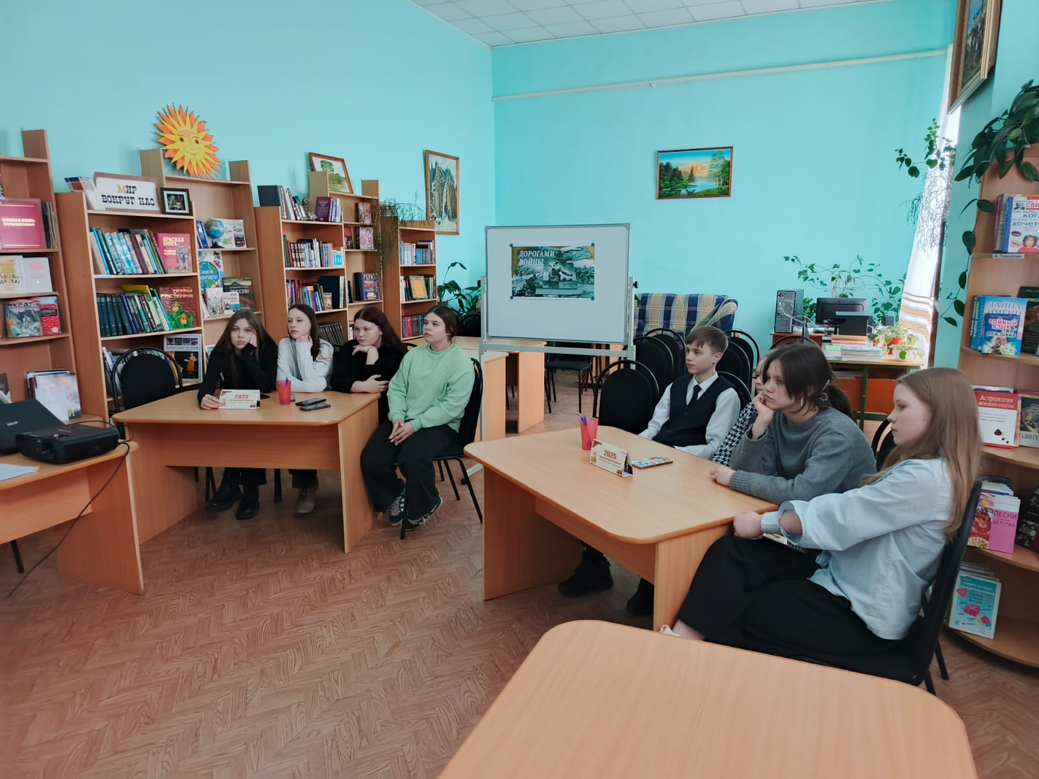
Игра состояла из нескольких блоков вопросов разного уровня сложности: «Великие битвы», «Оружие Победы», «Тыл-фронту». «Строка к строке о той войне», «Память в камне». Участники продемонстрировали свои знания по истории, вспомнили героические страницы ВОв.


